Dag 17

Hur uppnås helande

Du är kärlek

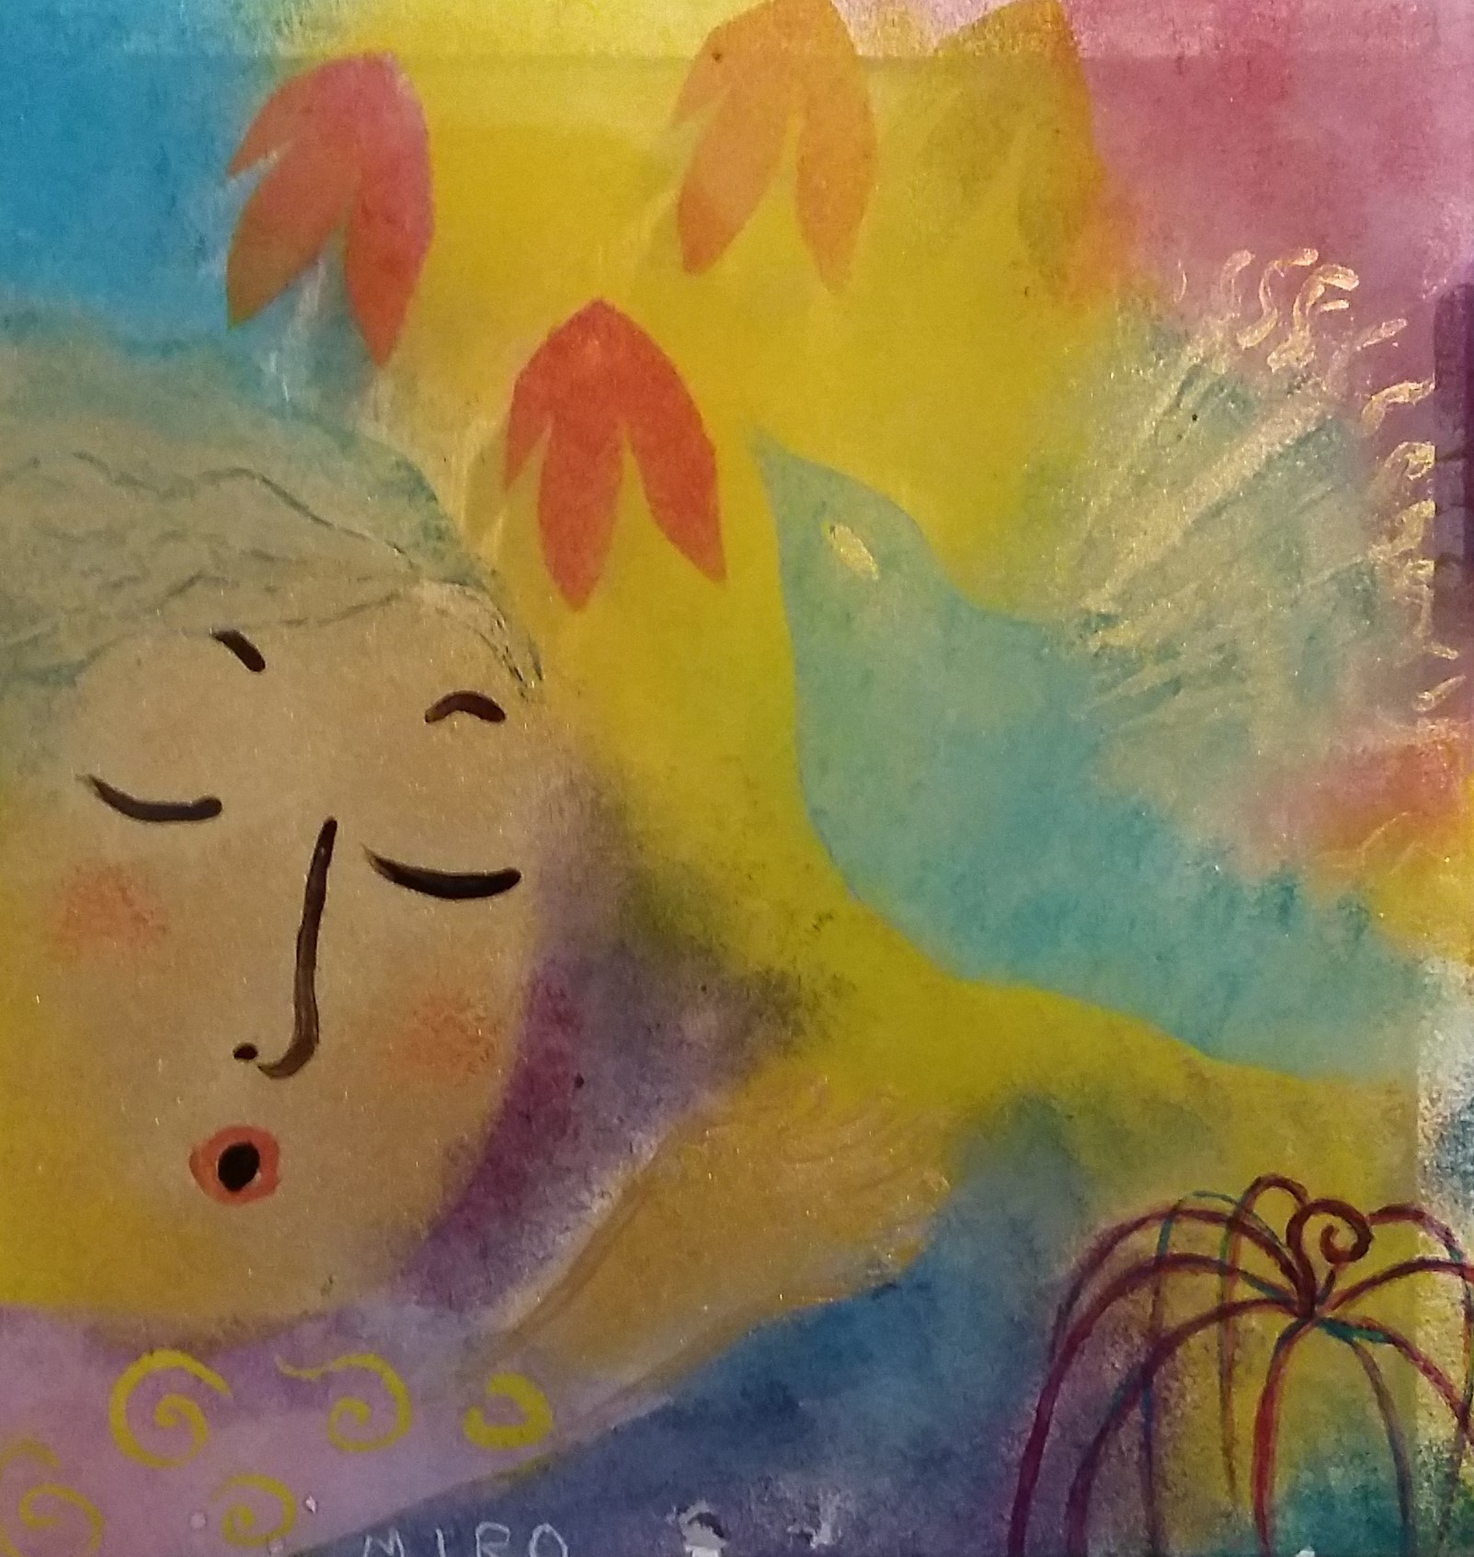

Läs: Ekim-handledning för lärare sid 24( längst bak)
” Hur uppnås helande”

Grunden för helandet är att acceptera att sjukdom är ett beslut som sinnet har fattat i
avsikt att uppnå ett syfte för vilket det vill använda kroppen.

Och det gäller alla former av helande.

Egots spel , ex: Se hur den personen behandlar mig, jag är som luft för hen......
sen går tanken till dig själv.....
se hur värdelös jag är, ingen bryr sig om mig.
Så åter egot som hjälper dig att fixa!.....en ny
bok, ett nytt program, en kurs, en resa,...bla, bla, bla....inget slut....

Se videon med Wendy Johnsons som läkte sin tumör med kärlek
och förlåtelse.

Gå in på www.teachersofgod.org/40-day-lessons/

gå in på dag 17- skrolla neråt!

Uppgift är här att: sluta fixa, försök inte att läka,
tänk inte på din sjukdom - fysisk
sjukdom, psykisk sjukdom,klagomål,dömande.

Besluta endast att vara i din
KÄLLA
Hitta din inre röst
Hitta glädjen

Du beslutar att vara i ditt Högsta Jag, Din heliga Källa....du vill inte längre
vara i detta fängelset inte heller hålla människorna i ditt liv i ditt fängelse.
Du öppnar dörren nu och går ut i solskenet och alla får följa med, alla som du
håller för skyldiga till något. Du vill verkligen detta nu, det gamla får vara nog,

Du börjar känna av denna mirakulösa känsla av befrielse och fattar plötsligt
Wow! Har jag gjort detta mot mig själv, ….och jag kan bara välja så försvinner
allt. Det blir endast glädje kvar, du känner dig fri!

Helande uppnås när den som lider inte längre ser någon mening med smärta.

Skriv nu ner allt som du vill ska uppfyllas i ditt liv, ex. '
Jag vill förlåta allt gammalt
jag vill ha glädje och kärlek i mina relationer, jag vill vara frisk osv
Tänk på att detta program har
dykt upp i ditt liv just nu.
Du är redo nu!

